0610
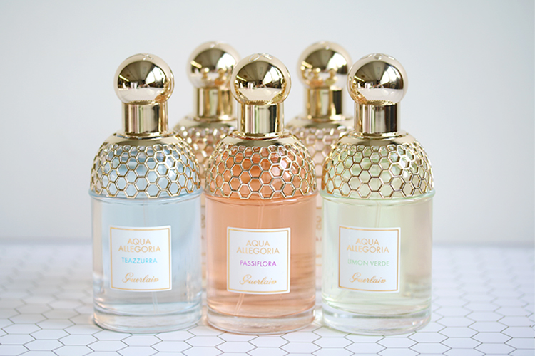

気分で選ぶ？色で選ぶ？インスタジェニックなアクア・アレゴリア♡
2018.06.10

ゲラン ＰＲマネジャー
南山


可愛らしいボトルと、シトラスベースの爽やかな香りが人気の「アクア・アレゴリア」♪それぞれの香りで美しい自然や旅先でのワンシーンを表現したこのラインは、誕生からもうすぐ20周年を迎えます。毎年、新たな香りを加えつつ5種類の香りを提案してきましたが、今年はなんと10種類に拡大！過去のベストセラーを復刻したり、新製品を開発したり。充実したラインナップの中から私のオススメをお教えしますね♡

新しく加わった「パッシフローラ」と日本初登場の「ローザ ロッサ」
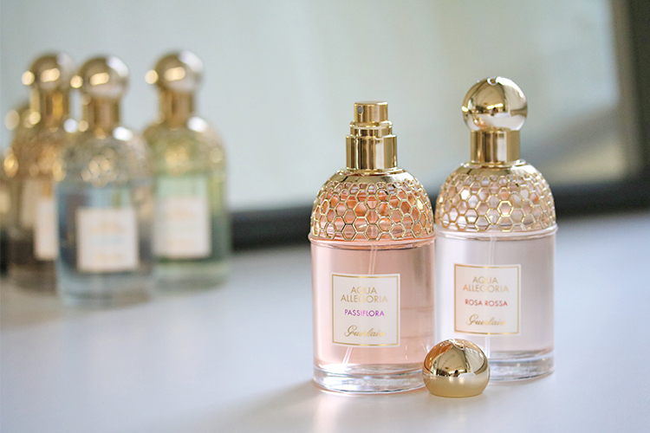

〈ゲラン〉左から、アクア アレゴリア パッシフローラ(75mL)税込8,856円、アクア アレゴリア ローザロッサ(75mL)税込8,856円

6.1(金)に発売された新作「アクア アレゴリア パッシ フローラ」は弾けるようなパッションフルーツとラストに香るイランイランが印象的です。この香りは、朝の目覚めにフルーツを味わって、太陽をいっぱい浴びたラグーンに飛び込む…そんなひとときをイメージしているんですよ。

日本初登場の〈ローザ ロッサ〉はフレッシュなローズの香りにライチとカシスが加わって、爽やかさを際立たせています。

人気の香り3種類がカムバック！
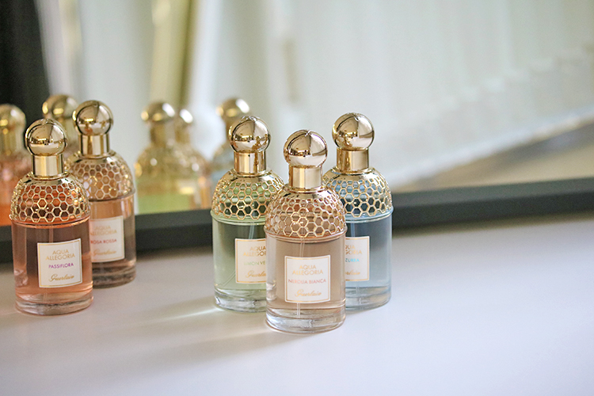

〈ゲラン〉左から、アクア アレゴリア ネロリア ビアンカ(75mL)税込8,856円、アクア アレゴリア リモンヴェルデ(75mL)税込8,856円、アクア アレゴリア テアズーラ(75mL)税込8,856円

復刻版として登場したのは、ビターオレンジが香る「アクア アレゴリア ネロリア ビアンカ」、すっきりとしたカイピリーニャのような「アクア アレゴリア リモンヴェルデ」、グリーンティをブレンドして落ち着いた香りの「アクア アレゴリア テアズーラ」の３種類です。それぞれベースは同じでも、個性豊かな仕上がりです。

香りで選ぶ？色で選ぶ？フィーリングで選ぶ？
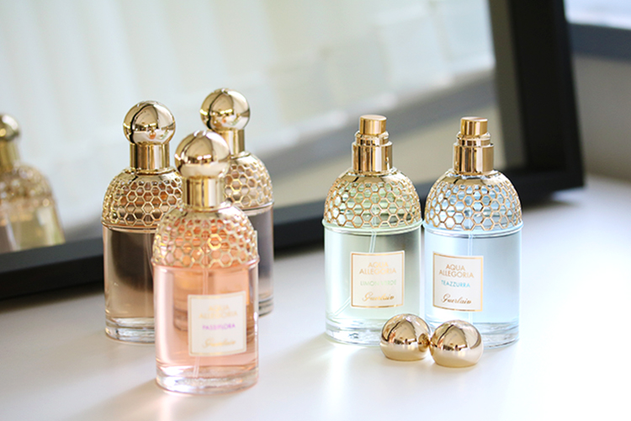

10種類の中からお気に入りを見つけるのはもちろん、色やイメージにフォーカスして少しずつコレクションするのも楽しみの一つ♪身につける時は、旅に出たい時はあの香り、デートの時はピンク色、とその時の気分でチョイスしてみてください。
思いがけず、新しい自分に出会えるかもしれません。

